此试题可能存在乱码情况，在查看时请点击右上角全屏查看

2018 年湘潭中考地理复习题

考试时量：90 分钟 满分：100 分

# 考生注意：本试卷分选择和综合题两部分，共 30 道小题。

**一、选择题（共 25 小题，每小题只有一个正确答案，答对一题计 2 分，共 50 分）**

题号

答案 题号

答案

1

2

3

4

5

6

7

8

9

10

11

12

13

14

15

16

17

18

19

20

21

22

23

24

25

1．本初子午线是指

A．0°经线 B．180°经线 C．20°W 经线 D．160°E 经线

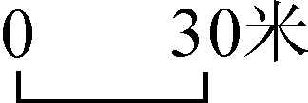2．若地图的图幅相同，则下列比例尺中能让地图内容最详细的是

A．1：30000000 B．图上 1 厘米代表实地距离 30 千米

C．1/30000 D．

3．春分日前后晴朗的早晨，太阳即将从地平线上升起，家住湘潭的小李面向太阳升起的 方向站立，准备观察太阳升起的过程。此刻小李右边的方向可能是

A．东方 B．南方 C．西方 D．北方

读等高线地形图，回答 4—6 题。

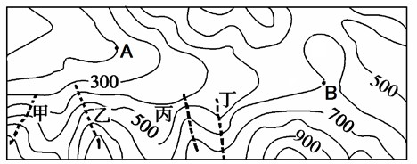

4．甲乙丙丁四处可能发育成河流的是

A．甲 B．乙 C．丙 D．丁 5．图中 A、B 两地的相对高度为

A．200 米 B．300 米 C．400 米 D．500 米

6．从 A 到 B 的地势起伏状况是

A．逐级升高 B．先升高再降低

C．逐级较低 D．先降低再升高

某地理兴趣小组观测当地某月全部五次降水过程，并记录了降水量（见下表）。当地 年平均降水量约 1100mm。据此回答 7～8 题

本月降水次数

降水日期 降水量

第 1 次

5 日

15mm

第 2 次

7 日~8 日

21mm

第 3 次

11 日

25mm

第 4 次

15 日~27 日

153mm

第 5 次

29 日

41mm

7．该地当月降水量为

A．1100mm B．255mm C．41mm D．51mm

地理试卷 第 1 页（共 6 页）

8．下列说法，正确的是

A．该兴趣小组测量降水量的工具是温度计 B．该地当月处于旱季

C．该地当月中下旬持续降水时间长

D．该地当月第二次降水的强度最大

图 2 为亚洲部分地区示意图，读图回答 9～12 题。

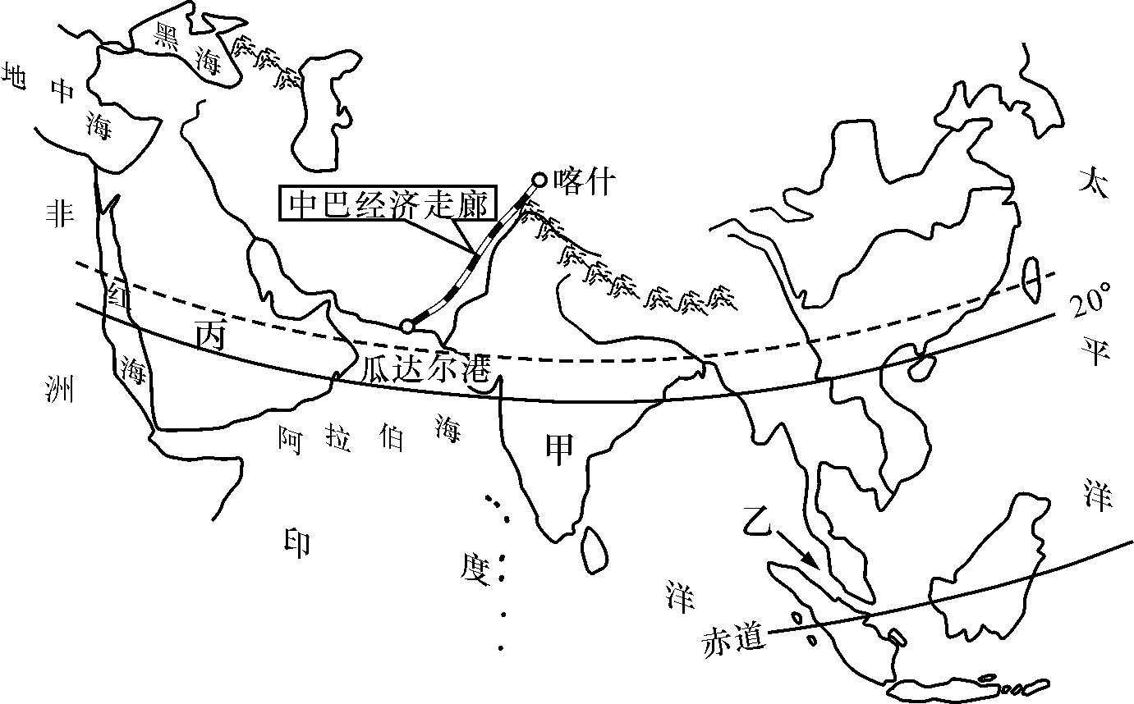

图 2 亚洲部分地区

9．中巴经济走廊建成后，从瓜达尔港运往我国的物资最可能是 A．铁矿 B．石油 C．汽车 D．木材

10．图中甲地所在国家是

A．巴基斯坦 B．缅甸 C．孟加拉国 D．印度 11．图中乙地代表的海峡是

A．直布罗陀海峡 B．马六甲海峡

C．霍尔木兹海峡 D．白令海峡 12．丙地的气候类型是

A．温带海洋性气候 B．热带沙漠气候

C．热带季风气候 D．亚热带季风气候

读台湾海峡海底通道三方案示意图，台湾海峡海底隧道工程线路有北线、中线、南线

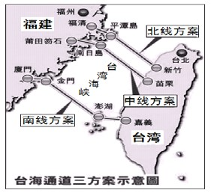3 个方案。据此完成 13～14 题

13．图中台湾海峡三条海底隧道所处的海域属于 A．渤海 B．黄海

C．东海 D．南海

14．台湾的城市大多位于西部，其主要原因是

A．西部降水最丰富，有利于发展农业

B．西部地形平坦，更有利于发展经济

C．西部和大陆近，更利于与祖国大陆往来 D．西部风景优美，更利于发展旅游业

15．暑假快到了，某旅行社组织学生到欧洲西部旅游观光，他们能够观赏到的是 A．荷兰风车、水城威尼斯 B．泰姬陵、金字塔

C．克里姆林宫、喜马拉雅山 D．悉尼歌剧院、富士山

16．种植园里，咖啡树一望无际；街头巷尾，讲着葡萄牙语的小伙子们，一边踢足球一边 展示桑巴舞。该国家是

A．美国 B．埃及 C．巴西 D．新西兰

17．非洲炎热的赤道附近，矗立着高耸的乞力马扎罗山，山顶终年积雪，山脚却是热带风 光，形成这种景观差异的主要因素是

A．地形因素 B．纬度因素 C．海陆因素 D．季风因素

图 4 是我国某地区气候资料，图 5 中①②③④表示我国四大地理区域，回答 18～19

题。

18．图 4 所示气候类型主要分布在图 5 中的

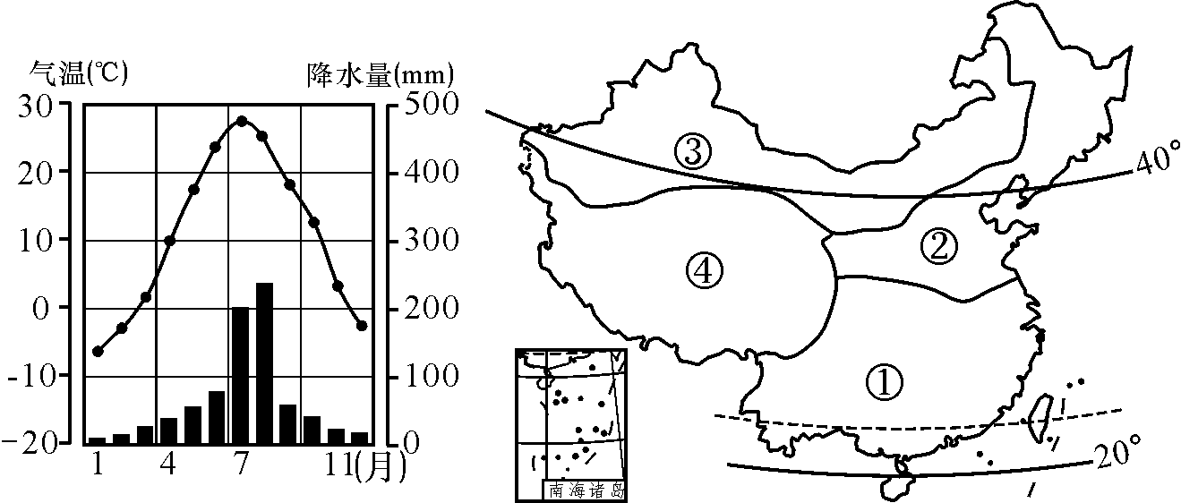A．① B．②

C．③ D．④

19．图 5 中②区域种植的主要农作 物是

A．小麦、玉米

B．水稻、香蕉

C．甘蔗、花生

D．小麦、青稞

寒假期间，小明去了我国某省

图 4 图 5

短期旅游，他在该省领略了高原风光，穿越了高山峡谷，还参观了橡胶园。据此完成 20～ 21 题。

20．小明所去的省是

A．海南省 B．广东省 C．贵州省 D．云南省 21．小明所参观的橡胶园比其他国家的橡胶园位置偏北，这是因为

A．山地高原阻挡冷空气南下 B．气候干燥，太阳辐射强 C．平原广阔，土壤肥沃 D．河流众多，灌溉条件好

22．“中华水塔”三江源地区所在省是

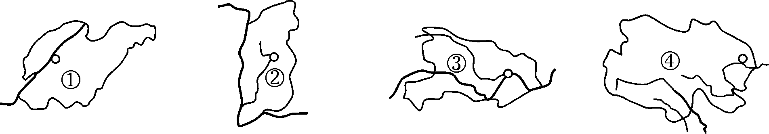

A．①省 B．②省 C．③省 D．④省 23．湘潭市某居民欲购买一套商品房，他相中了城郊一处依山傍水、远离闹市的花园式小 区，他主要考虑的是该小区

A．靠近工厂，便于上下班 B．物产富饶

?C．环境优美 ，空气清新 D．交通便利

24．珠江三角洲的一些城市吸引了大量外来人口定居，成为典型的“移居”城市，其主要 原因是

A．邻近港澳，地理位置优越 B．资源宝地，开发历史悠久 C．经济发达，就业机会多 D．风景秀美，旅游业兴旺

25．下列对台湾省的说法，不正确的是

A．河流短小湍急，水能丰富 B．以外向型经济为主

C．有“海上米仓”和“东方甜岛”之称 D．人口、城市主要分布在东部地区

# 二、综合题（共 50 分）

26．读经纬网图（图甲）和地球公转运动的二分二至图（图乙），回答问题。（10 分）

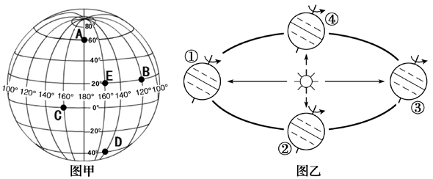

（1）甲图 A 点的经度是 ，图中 A、B、C、D 四点中，位于 E 点西南 方向的是 点。

（2）甲图中，当 A 地为一年中的 7 月时，D 地为 月，A、D 两地同一时 期季节相反，是由于地球的 转运动造成的

（3）在乙图的公转轨道上，地球公转运动的为 时针方向。

（4）图乙①②③④四个位置中，太阳直射南纬 23.5°的是 （填序号）， 此时，湘潭市的昼夜长短情况是 。（2 分）

（5）当太阳直射点在图甲 C 点所在的纬线上，并且向北移动时，则地球处在图乙公 转轨道上的 处附近（填序号）。

27．阅读下列图文资料，回答问题。（10 分）

**材料一**：相约奥运，狂欢里约。第 31 届夏季奥林匹克运动会，将于 2016 年 8 月 5 日～

21 日在巴西的里约热内卢举行。

**材料二：**第 26～31 届奥运会举办地分布图（图中字母代表主办城市）

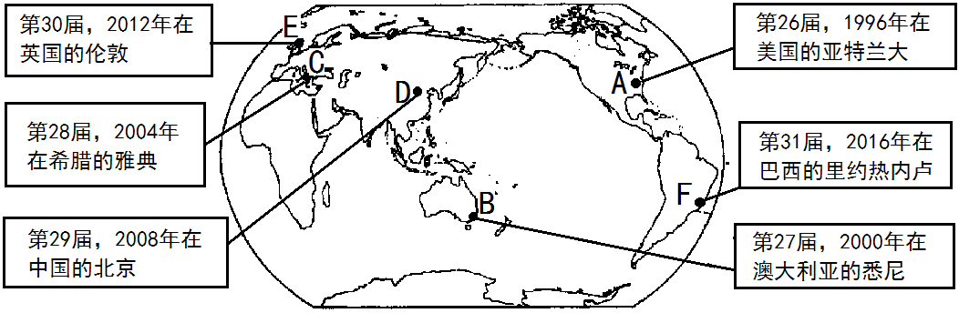

（1）图中 A、B、C、D、E、F 六个奥运会举办城市中，位于印度洋板块的是

（填字母）， A 城市所在大洲与 D 城市所在大洲的分界线是 。

（2）从国家经济总量来看，最大的发展中国家是 城市所在的国家（填字母）。

（3）C 城市所在的大洲主要以 种人为主，E 城市所在的国家主要信仰 教。

（4）在今年巴西里约热内卢奥运会开幕式上，你将会看到最具本国特色的舞蹈 是 ，除了使用本国语言外，一定还会使用 语。

（5）巴西北部分布有世界最大的 平原，该地人口分布稀少的原因主要

是 。（2 分）

28.（10 分）阅读图文材料，回答下列问题。

材料 1：2015 年 10 月，中国与印度尼西亚签署协议，共同建设和运营雅加达至万隆 高铁项目。雅万高铁全长 150 千米，将全部采用中国装备。

学科网(www.zxxk.com)--教育资源门户，提供试卷、教案、课件、论文、素材及各类教学资源下载，还有大量而丰富的教学相关资讯！爪哇岛四面 环海，地壳运动活跃，多地震和火山，地形以山地、丘陵为主。爪哇岛 的气候类型为热带雨林气候，终年炎热潮湿。

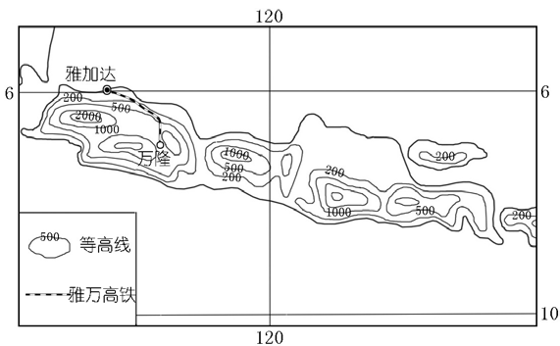材料 2：爪哇岛等高线地形图

（1）爪哇岛多地震和火山的原因是 。（2 分）

学科网(www.zxxk.com)--教育资源门户，提供试卷、教案、课件、论文、素材及各类教学资源下载，还有大量而丰富的教学相关资讯！（2）为修建雅万高铁，有一批大型工程机械从中国广州运往雅加达，适宜的运输方 式是 。（2 分）

（3）说明雅万高铁的修建对印尼的积极影响。（3 分）

（4）修建雅万高铁需要克服的不利地理条件有哪些？（3 分）

1. 读图文材料，回答下列问题。（10 分）

材料一：东北作为老工业基地，传统工业面临资源枯竭、能耗高、经济效益差等问题。

自从中央做出振兴东北老工业基地的决定以来，该地区已成为我国西部开发后又一个投资 热土。 材料二：下图为东北地区简图。

气温（℃） 降水量（毫米）

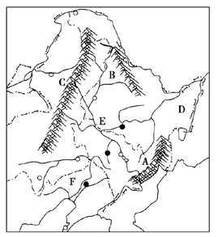

大

兴 安

岭

哈尔滨

辽

中 南

C

A

D

30 400

20 300

10 200

0 100

-10 0

1 4 7 10（月）

哈尔滨

学科网(www.zxxk.com)--教育资源门户，提供试卷、教案、课件、论文、素材及各类教学资源下载，还有大量而丰富的教学相关资讯！（1）A 是 （邻国），D 是 海。

（2）阴影区 B 是 平原，是我国著名的商品粮基地。该区域的糖料作物 是 。

（3）C 是 （港口）。由哈尔滨的气温曲线和降水量柱状图可判断该区 域的主要气候类型是 。

（4）根据图上信息，从交通和矿产资源两方面说明辽中南地区发展重工业的有利条 件。（2 分）

（5）为振兴东北老工业基地，你建议采取哪些具体措施。（至少答两点，2 分）

30. 读图文材料，回答下列问题。（10 分）

学科网(www.zxxk.com)--教育资源门户，提供试卷、教案、课件、论文、素材及各类教学资源下载，还有大量而丰富的教学相关资讯！材料一：湿地广义是指包括沼泽、滩涂、低潮时水深不超过 6 米的浅海区、河流、湖 泊、水库、稻田等，被誉为“地球之肾”。湿地可蓄水防洪抗 旱；调节气候；净化水质； 提供栖息地，有利于生物多样性发展；为人类提供物产等。保护好湿地，让湿地不再失地， 就保护了人类美好的未来。湖南省国家湿地公园总数达到了 60 处，居全国首位。

材料二：图 14 为湖南省简图。

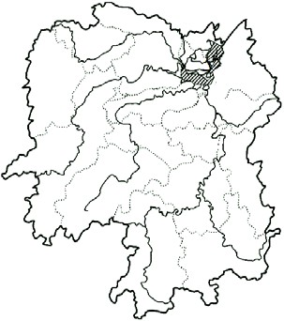

①

② A

②

长沙

湘潭°

③

衡阳

④

B

图 14

（1）湖南省因大部分地区位于湿地 A （湖泊）之南，故名“湖南”，共 辖 个市州。

（2）湖南地势恰似三面高、中间低，朝北开口的“ ”盆地，图中 字母 B 为 山脉，①②③④四条河流中，为我省水力资源最丰富的河流是

（填数字）。

（3）我国已进入高铁时代。途经湘潭的东西向高速铁路有 高铁。

（4）根据材料一，列举湿地的生态功能。（至少列两点，2 分）

（5）让湿地不再失地，你认为应该采取哪些措施。（2 分）